ACTIVIDAD DE NIVELACIÓN GRADOS NOVENO Y DECIMO
Informática
Nombre……………………………..………………… Grupo……………. Computador……
Las Fórmulas son hoy en día herramientas entre necesarias y podríamos decir por qué no obligatorias en el uso de una pc
Es normal que a muchas personas se les dificulte entender y asimilar las formulas, más aún cuando no están familiarizadas con su uso. Usted puede ser una de estas personas. No se sienta mal; no considere que es menos dotada(o) intelectualmente. Puede adquirir mejores conocimientos de las fórmulas si tiene el propósito adecuado y la convicción necesaria.
La gran ventaja que tienen las fórmulas es que te ahorran tiempo, te solucionan problemas de cálculos, te simplifican las tareas que parecen realmente sin salida.
En matemáticas, un operador es un símbolo matemático que indica que debe ser llevada a cabo una operación especificada sobre un cierto número de operandos.
Para nosotros, los operandos serán los valores (números, celdas, funciones...). Los operadores serán los símbolos matemáticos que indican que operación realizamos.
En la fórmula =100+50*100-50 los operadores son los símbolos +, * y -, que se corresponden con las operaciones suma, multiplicación y resta.
Operador | Nombre | Ejemplo
+ | Suma | 1+1
- | Resta | 02/01/10
* | Multiplicación | 2*2
/ | División | 09/03/10
% | Porcentaje | 15,00%
^ | Potencia | 3^2
En el computador o calculadora se sigue una determinada lógica para resolver las operaciones indicadas en una expresión.
En un computador la fórmula =100+50*100-30-10 dará un resultado distinto de la fórmula =(100+50)*(100-30)-10 .
¿Por qué? Por la prioridad de los operadores.
En el primer caso, nuestra lógica nos lleva a resolver la fórmula leyendo de izquierda a derecha; los resultados parciales serían 100+50=150; 150*100 = 15000; 15000-30 = 14970; 14970-10 = 14960, que sería el resultado final.
Pero en computador no sigue esta lógica. Resuelve en primer lugar la multiplicación y después, la suma y las restas. Por lo tanto, inicialmente multiplicará 50*100. Su resultado, 5000, le sumará 100 y finalmente, le restará 30 y le restará 10, dando como resultado 5060.
En el segundo caso con paréntesis, el computador resuelve en primer lugar las expresiones entre paréntesis. Multiplicará el resultado del primer paréntesis 150 por el resultado del segundo paréntesis 70, que nos da un parcial de 10500, al que restará 10, dando como resultado 10490.
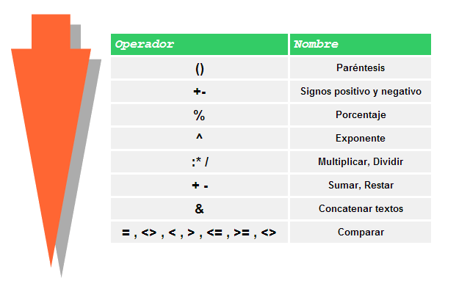
Cálculos utilizando el orden de operaciones
El orden de operaciones son reglas que determinan que operación matemática se lleva a cabo primero.
- Primero haz las operaciones entre paréntesis u otros símbolos. Si hay símbolos que agrupan dentro de otros, primero haz la que está más adentro.
- Realiza las operaciones de multiplicación de izquierda a derecha.
- Realiza las operaciones de suma y resta de izquierda a derecha.
Ejemplo: 2+3*(4+(6*3-8))*2
2+3*(4+(18-8))*2
2+3*(4+10)*2
2+3*14*2
2+42*2
2+84
86
En algunos cálculos figuran varias operaciones:
4 + 3 x 2 -7
Para resolver estas operaciones hay que seguir un orden. Para ello vamos a distinguir entre:
Operaciones sin paréntesis: 4 - 2 x 3 + 2
Operaciones con paréntesis: ( 4 - 2 ) x 3 + 2

1.- Operaciones sin paréntesis
En las operaciones sin paréntesis el orden para su resolución es:
Primero resolvemos las multiplicaciones / divisiones
Luego resolvemos las sumas / restas
Veamos algunos ejemplos:

a) 4 - 3 x 5 -1
Primero resolvemos la multiplicación: 3 x 5 = 15
Luego resolvemos las sumas / restas: 4 - 15 -1 = -12
El resultado: 4 - 3 x 5 -1 = -12
b) 6 x 4 - 8 / 2
Primero resolvemos las multiplicaciones /divisiones:
6 x 4 = 24
8 / 2 = 4
Luego resolvemos las sumas / restas: 24 - 4 = 20
El resultado: 6 x 4 - 8 / 2 = 20
c) 3 + 12 / 4 - 3 x 2
Primero resolvemos las multiplicaciones /divisiones:
12 / 4 = 3
3 x 2 = 6
Luego resolvemos las sumas / restas: 3 + 3 -6 = 0

2.- Operaciones con paréntesis
En las operaciones con paréntesis el orden para su resolución es:
Primero resolvemos los paréntesis
Luego resolvemos el resto
Veamos algunos ejemplos:
a) (3 -1) x 2
Primero resolvemos el paréntesis: (3-1) = 2
Luego el resto: 2 x 2 = 4
El resultado: (3 -1) x 2 = 4

b) (12 - 4) / 2
Primero resolvemos el paréntesis: (12 - 4) = 8
Luego el resto: 8 / 2 = 4
El resultado: (12 - 4) / 2 = 4

Dentro del paréntesis puede haber sumas/restas y multiplicaciones/divisiones, en su caso aplicaremos el mismo orden que se usó anteriormente:
• Primero: las multiplicaciones / divisiones
• Luego: las sumas / restas
Veamos algunos ejemplos:

1.- (8 - 3 x 2) - 1
Primero resolvemos el paréntesis: (8 - 3 x 2). Pero dentro del paréntesis aplicamos el orden señalado:
Primero la multiplicación: 3 x 2 = 6
Luego la resta: 8 - 6 = 2
Ya hemos resuelto el paréntesis: (8 - 3 x 2) = 2
Luego seguimos con el resto: 2 - 1 = 1
El resultado: (8 - 3 x 2) - 1 = 1

2.- (14 - 8 / 2) x 3 - 5
Primero resolvemos el paréntesis: (14 - 8 / 2). Pero dentro del paréntesis aplicamos el orden señalado:
Primero la división: 8 / 2 = 4
Luego la resta: 14 - 4 = 10

Ya hemos resuelto el paréntesis: (14 - 8 / 2) = 10
Luego seguimos con el resto: 10 x 3 - 5
Volvemos a aplicar el mismo orden:
Primero las multiplicaciones: 10 x 3 = 30
Luego la resta: 30 - 5 = 25
Luego el resultado: (14 - 8 / 2) x 3- 5 = 25
Resuelve por detrás de esta hoja, las siguientes operaciones paso a paso:
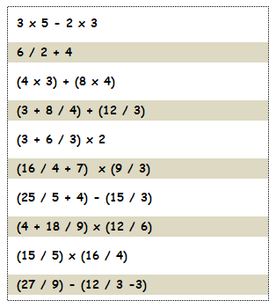
Más ejemplos

Primero haz las cosas entre paréntesis. Ejemplo:
 |  | 6 × (5 + 3) | = | 6 × 8 | = | 48
 |  | 6 × (5 + 3) | = | 30 + 3 | = | 33 | (mal)
Exponentes (potencias, raíces) antes que multiplicaciones, divisiones, adiciones o sustracciones. Ejemplo:
 |  | 5 × 22 | = | 5 × 4 | = | 20
 |  | 5 × 22 | = | 102 | = | 100 | (mal)
Multiplicar o dividir va antes que sumar o restar. Ejemplo:
 |  | 2 + 5 × 3 | = | 2 + 15 | = | 17
 |  | 2 + 5 × 3 | = | 7 × 3 | = | 21 | (mal)
Aparte de eso se va de izquierda a derecha. Ejemplo:
 |  | 30 ÷ 5 × 3 | = | 6 × 3 | = | 18
 |  | 30 ÷ 5 × 3 | = | 30 ÷ 15 | = | 2 | (mal)
¿ Ejemplos
Ejemplo: ¿Cómo calculas 3 + 6 × 2 ?
Multiplicación antes que Adición:
Primero 6 × 2 = 12, después 3 + 12 = 15

Ejemplo: ¿Cómo calculas (3 + 6) × 2 ?
Paréntesis primero:
Primero (3 + 6) = 9, después 9 × 2 = 18

Ejemplo: ¿Cómo calculas 12 / 6 × 3 ?
Multiplicación y División están al mismo nivel, ve de izquierda a derecha:
Primero 12 / 6 = 2, después 2 × 3 = 6
Ah, sí, ¿y qué pasa con 7 + (6 × 52 + 3)?
7 + (6 × 52 + 3)
7 + (6 × 25 + 3) | Empieza dentro del paréntesis, y después haz los exponentes primero
7 + (150 + 3) | Después multiplica
7 + (153) | Después suma
7 + 153 | Paréntesis hecho, la última operación es una suma
160 | ¡HECHO!

Una formula algebraica una formula en el computador
3x + 3y -6z
_________ (3*x + 3*y – 6*) (4 *y – 6*z)
4y -6z

Ejemplos pasar expresiones algebraicas a expresiones en el computador

Para pasar la expresión algebraica al computador se tiene que utilizar operadores diferentes (símbolos)
--------------- se cambia por ( /)
El de multiplicar implícito se cambia por (* )
Y todo debe quedar en una sola línea
La fórmula muestra una división de un numerador sobre un denominador y al convertirla debemos agrupar el numerador y el denominador de la expresión con paréntesis
Pasos
( )/ ( )
El numerador es una suma y una resta de términos
( + - )/ ( )
El primer , segundo y tercer término es una amplificación del valor de la variable ( multiplicación)
( 3 * x + 3*y - 6*z) /( )
El mismo tratamiento se le aplica al denominador.

Ejemplo
3A1 +6C1
------------- - 7A1 (3*A1+6*C1)/(72*F3 – 56*D3) - 7*A1
72F3 -56D3

La expresión algebraica se puede mirar globalmente como la resta de dos términos

Donde el primer término es una división y el segundo una multiplicación
( )/( ) - *
El numerador del primer término es una suma y el denominador es una resta
La suma es de 2 términos amplificados (multiplicados) (lo mismo para la resta)
(3 *a1 + 6*c1)/( 72*f3 – 56*d3 ) - *
El término que se resta es una amplificación de una variable (multiplicación)
(3*A1+6*C1)/(72*F3 – 56*D3) - 7*A1

Presentar con estas guías RESUELTA su examen que perdió, resuelto correctamente.
Pegarlo con un gancho de cosedora y presentarlo en la fecha acordada.
No se recibirán trabajos Incompletos

